**202209019—0923校领导陪餐照片**

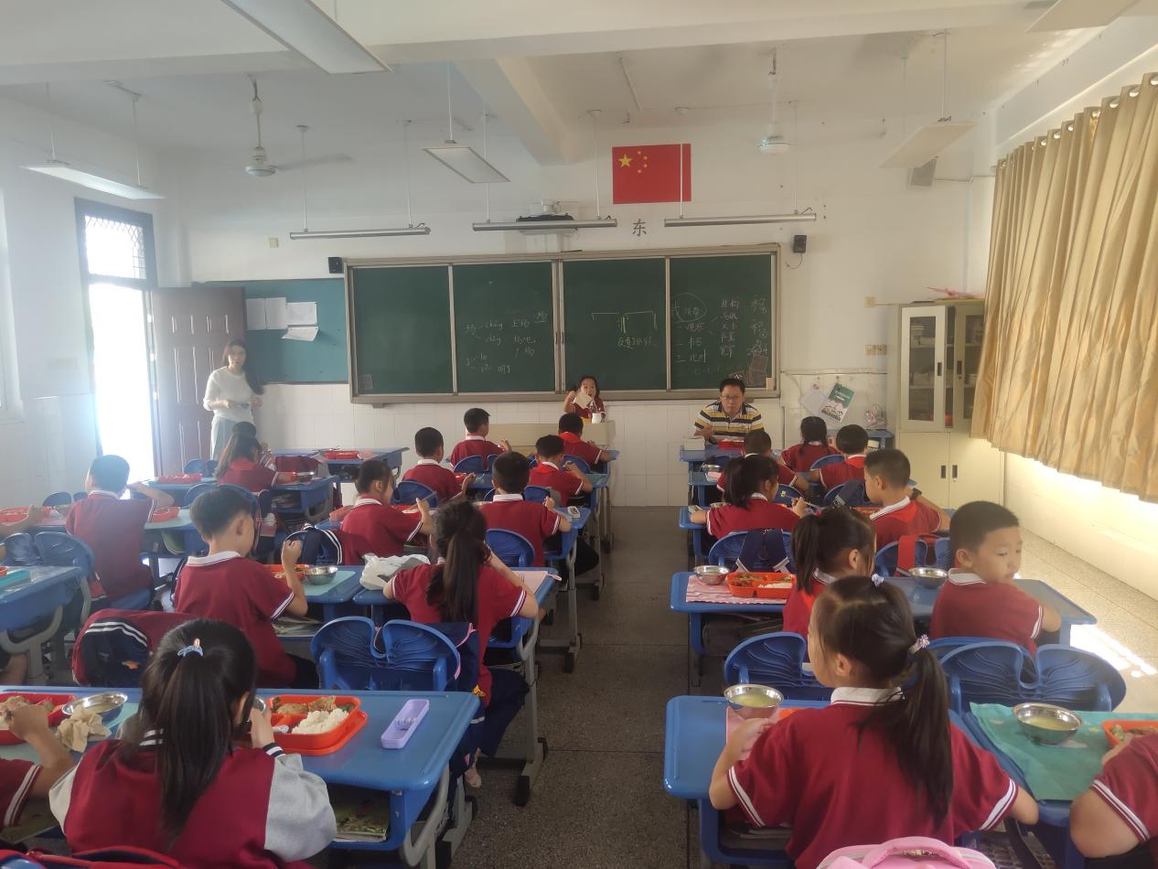

陪餐时间：9月19日 陪餐人员：校领导 陪餐班级：二（2）

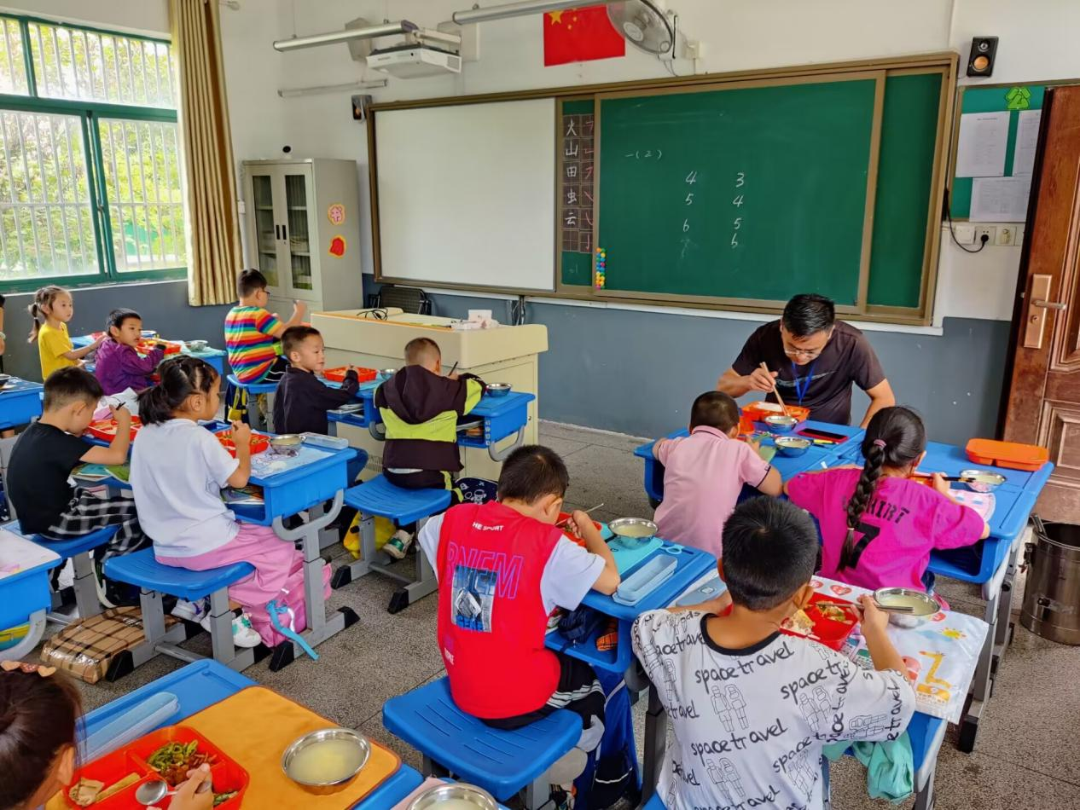

陪餐时间：9月20日 陪餐人员：校领导 陪餐班级：一（2）

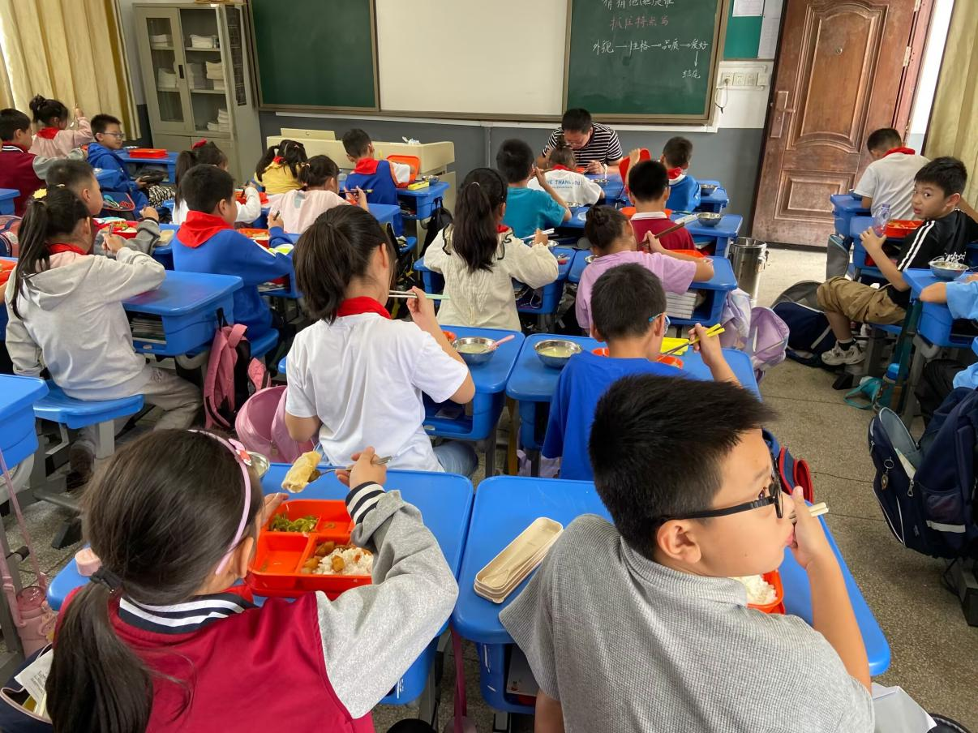

陪餐时间：9月20日 陪餐人员：校领导 陪餐班级：三（2）

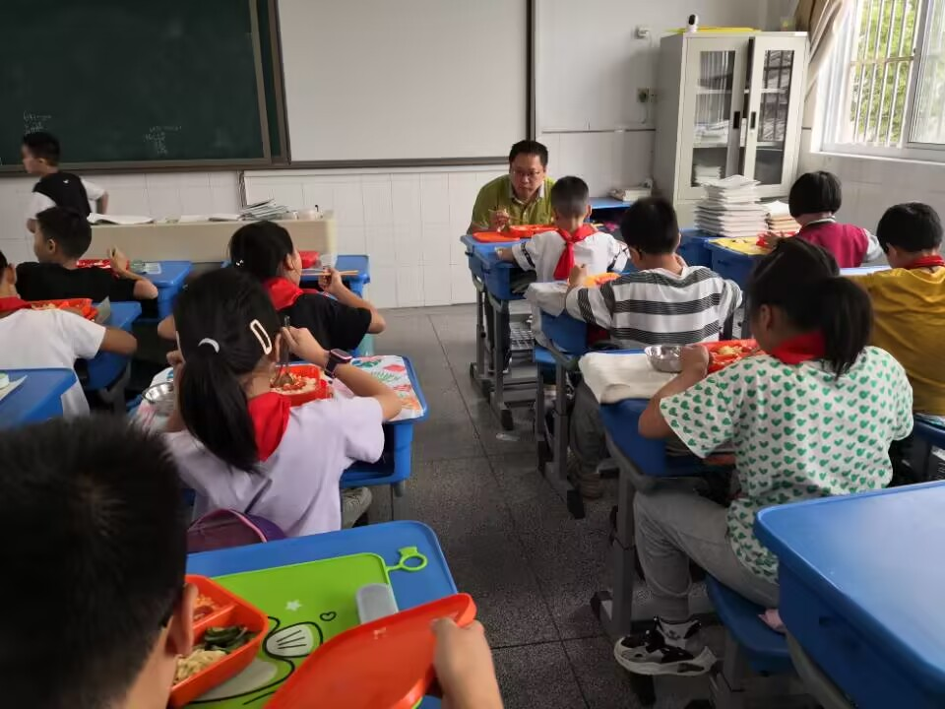

陪餐时间：9月21日 陪餐人员：校领导 陪餐班级：四（2）

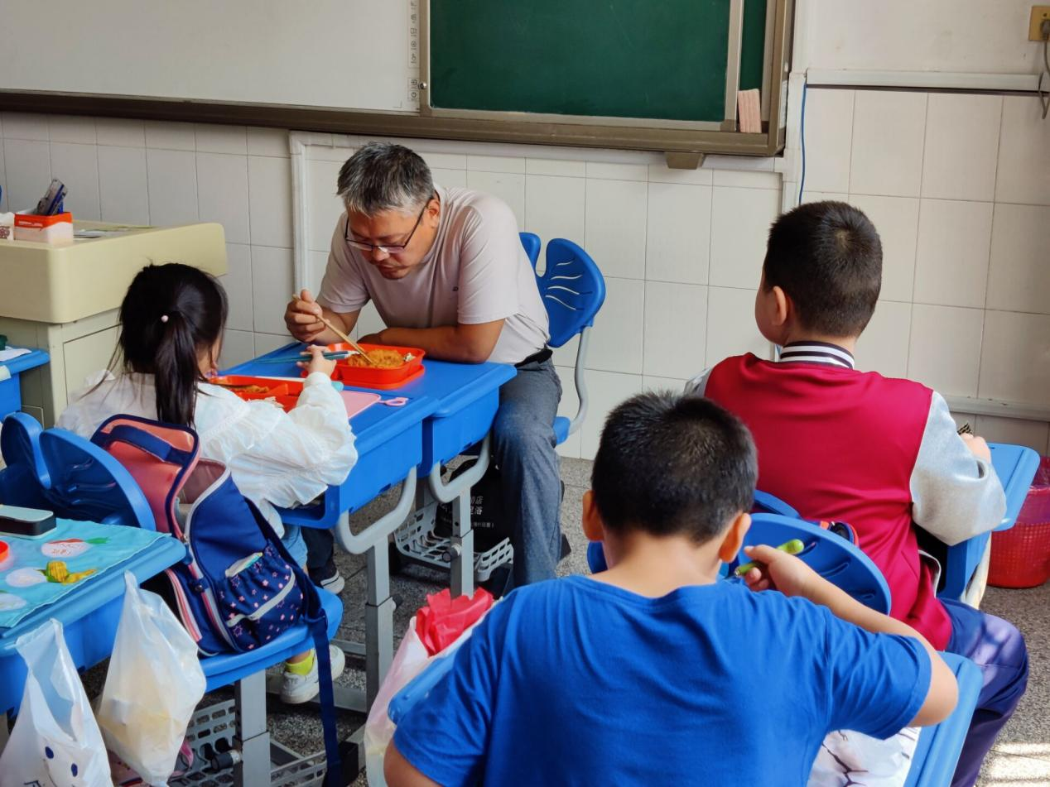

陪餐时间：9月22日 陪餐人员：校行政 陪餐班级：二（4）

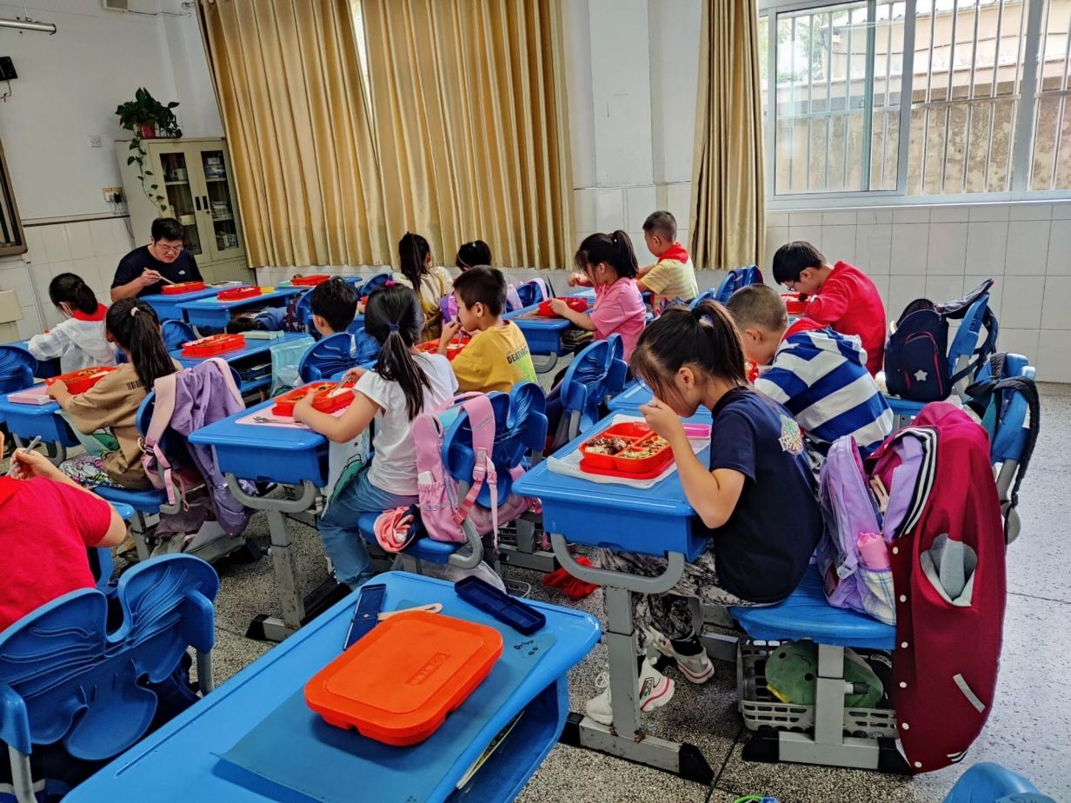

陪餐时间：9月23日 陪餐人员：校行政 陪餐班级：二（3）